Goleniów, 1 lutego 2019 roku

Goleniowski Dom Kultury zaprasza do składania ofert
Dotyczy projektu FMP-0139-18
pt. W niemiecko - polskim świecie tańca i cyrku - 2018;
In der Deutsch -Polnischen Welt vom Tanz und Zirkus – 2018;
Pisemne oferty na przetłumaczenie na język polski i niemiecki broszury należy złożyć do 25 kwietnia 2019 r. w siedzibie Goleniowskiego Domu Kultury do godz. 15.30. Wartość usługi należy wyrazić w kwocie ryczałtowej.
Zleceniodawca dostarczy materiały źródłowe.

OFERTA miejscowość, data ……….
Na: Przetłumaczenie broszury w ramach projektu FMP-0139-18 pt. W niemiecko - polskim świecie tańca i cyrku - 2018; In der Deutsch -Polnischen Welt vom Tanz und Zirkus – 2018. Realizacja do 10 maja 2019r. Dla Goleniowski Dom Kultury, ul. Słowackiego 1, 72 – 100 Goleniów
Opis oferty | Oferta na przetłumaczenie broszury (objętość – 48 stron wraz z okładkami) w ramach projektu FMP-0139-18 pt. W niemiecko - polskim świecie tańca i cyrku - 2018; In der Deutsch -Polnischen Welt vom Tanz und Zirkus – 2018 Realizacja usługi do 10 maja 2019r.
Wartość brutto/netto oferty | Koszt wynosi:
Termin ważności oferty (obowiązuje od... do) | Od 1.02.2019r. do 10.05.2019r.
Gwarantowane warunki płatności  Termin, Forma płatności | Płatne -do 14 dni - przelewem po wystawieniu rachunku
czytelny podpis oferenta
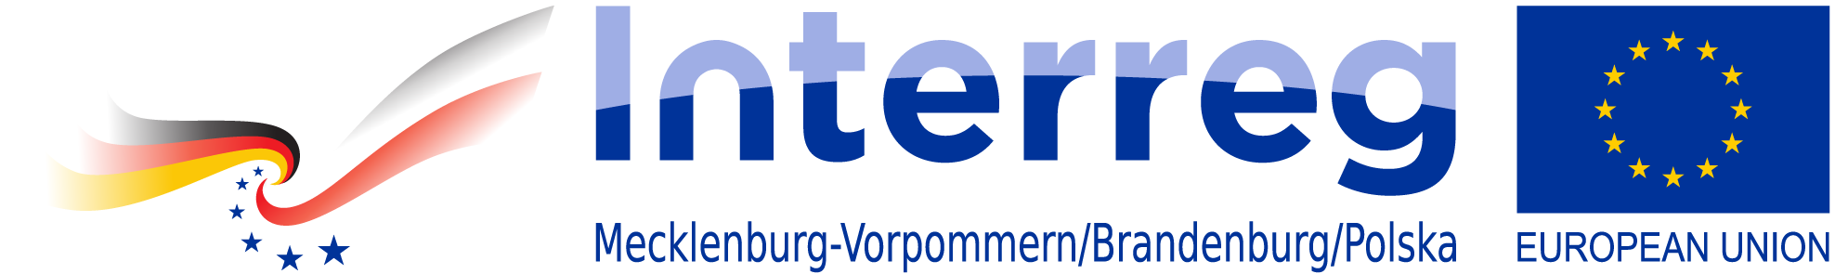

Projekt jest dofinansowany przez Unię Europejską ze środków Europejskiego Funduszu Rozwoju Regionalnego oraz budżetu państwa (Fundusz Małych Projektów w ramach Programu Współpracy Interreg V A Meklemburgia-Pomorze Przednie/Brandenburgia/Polska w Euroregionie Pomerania
Goleniów, 1 lutego 2019 roku

